МКОУ «Большезадоевская сош»

Открытый урок в 5 классе на тему:
«Действия
с натуральными числами»

Подготовила и провела:
учитель математики
Рамазанова А.К.

2018-2019 уч.год
Вид урока: урок-сказка.
Тип урока: урок повторения и закрепления полученных знаний.
Применяемая технологияобучения: информационная технология.
Цели урока:
- обобщение и систематизация знаний, умений, навыков учащихся при выполнении арифметических действий над натуральными числами;
- развивать умения решать уравнения, примеры и текстовые задачи;
- развивать внимание, память, познавательную активность, грамотность математической речи;
- воспитывать дисциплинированность, ответственность, самостоятельность, интерес к предмету, готовность прийти на помощь друг к другу.
Оборудование и материалы урока:
- Компьютерная сеть или мультимедийный проектор.
- Урок - презентация на электронном носителе.
- Эпиграф «Числа правят миром»

План урока
I. Организационный момент.
II. Подведение к теме урока, цели.
III . Сказка
IV . Рефлексия.
V. Домашнее задание.
ХОД УРОКА:
1.Организационный момент. Мотивация.

Здравствуйте ребята! Рада вас видеть!
Сегодня у нас необычный урок-сказка, тему которого вы поможете определить сами. Есть самые разные сказки. И сегодня мы попадем в одну из них, но я вас познакомлю с ее математической версией. Прежде чем отправиться в путешествие по сказке вспомним:

-Какие числа называются натуральными?
-Сколько цифр используют для написание чисел? Назовите эти цифры.
-Как называются числа при сложении? Может ли сумма быть равной одному из слагаемых?
-Как называются числа при вычитании? При делении, при умножении?

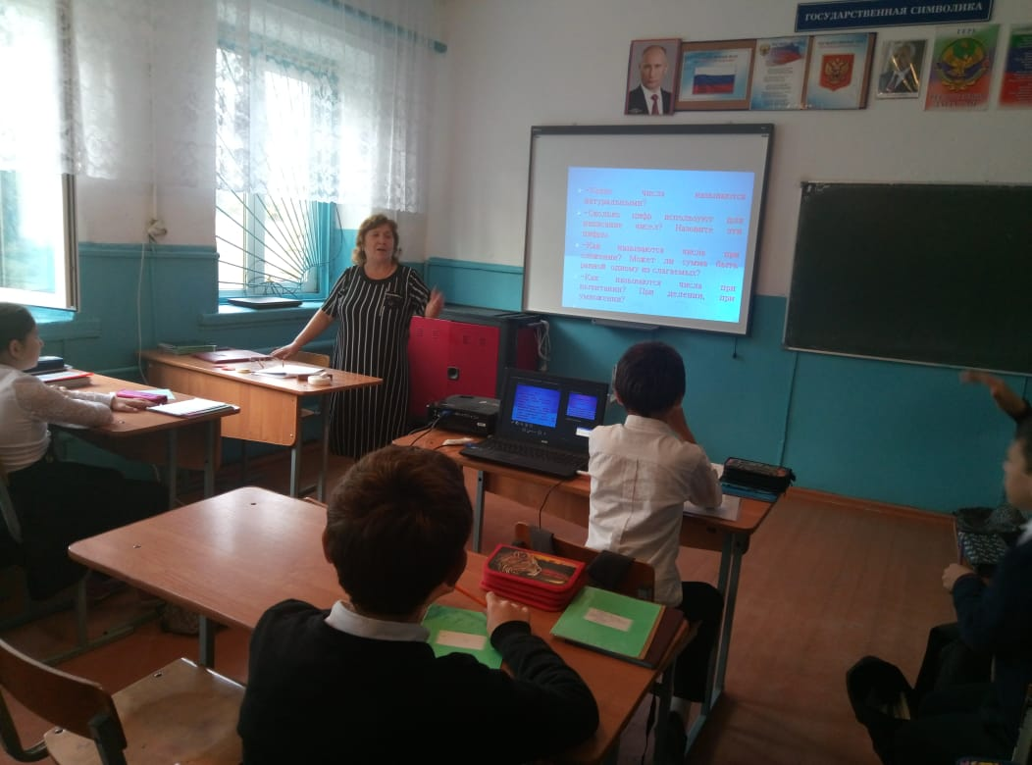
Задача 1: в одном доме 170 квартир, во втором – в 3 раза больше. Сколько квартир во втором доме?
Задача 2: туристы прошли 27 км., что на 9 км. меньше, чем они проплыли на лодке. Сколько км. туристы проплыли на лодке?
Задача 3: Бабе-Яге с Кощеем 250 лет. Баба-Яга старше Кощея на 5о лет. Сколько лет Бабе-Яге и сколько лет Кощею?

Вычислить.
а) 208:208 г) 440 : 4 + 20 ж) 60 - 25
б) 83 - 78 д) 4000:4 з) 250 : (17 + 8)
в) 0:60 е) 300:5 и) 25∙4

Найти неизвестную компоненту.
а) х + 17 = 28 в) 27у = 108
б) у – 19 = 40 г) у : 19 = 5

III. Определение темы урока.
Сформулируйте тему урока: Действия с натуральными числами (Сказка об Иване – царевиче и Кощее Бессмертном).
Молодцы! Сегодня мы с вами будем решать примеры, задачи, уравнения.
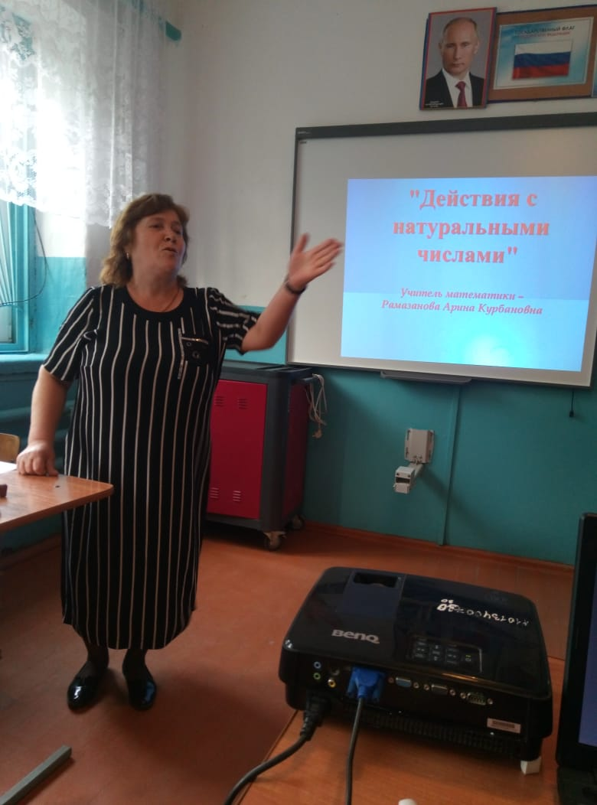

В некотором царстве, в некотором государстве жил-был Иван-Царевич со своими сестрами. Отец и мать у них умерли. Отдал Иван-Царевич сестер своих замуж за царей медного, серебренного и золотого царства. Целый год жил он без сестер и сделалось ему скучно. Решил он проведать сестриц и отправился в путь. По дороге повстречал Елену Прекрасную. Они полюбили друг друга. Но злой Кощей Бессмертный похитил Елену. Иван-Царевич взял верных воинов и пошел выручать Елену Прекрасную.
Вышли они к реке, а там огромный камень закрыл дорогу на мост. А на камне что-то написано. Если справится с заданием, то камень повернется и освободит дорогу.
а) 75·46–84+4536:9 (3870)
б) 5794+(12·701:2–1009) (8991)
в) 11043:27–398+302·99 (29909)
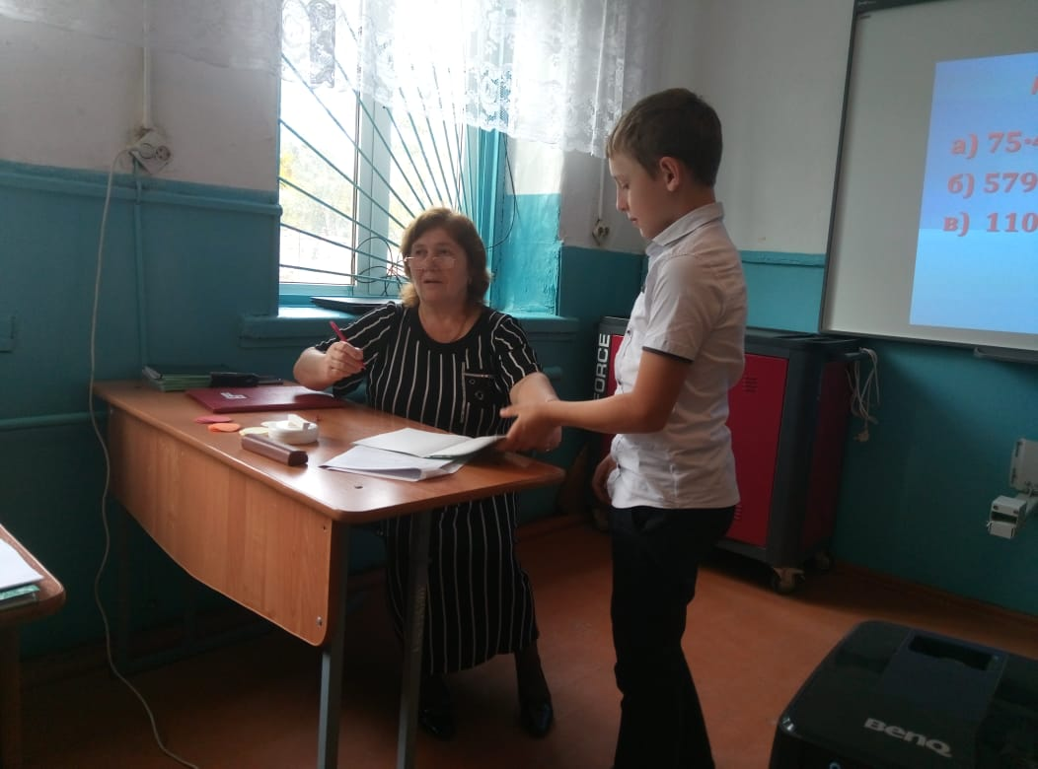
2) Найти неизвестное
а) (х+158)-38=163
б) (х+3)+83=196

Долго не пришлось ждать, камень повернулся.

Физкультминутка(слайд 8)
Раз, два, три, четыре, пять-
Все умеем мы считать.
Раз! Подняться потянуться
(Под счет учителя дети выполняют потягивания)
Два! Согнуться, разогнуться
(Наклоны. Повороты туловища)
Три! В ладоши три хлопка,
Головою три кивка(Движения головой)
На четыре-руки шире.
Пять-руками помахать.
Шесть-за парту тихо сесть!!!

Долго шли они по лесу, пока дорога не привела их к избушке Бабы-Яги
И так Иван-Царевич со своими воинами прибыли к избушке Бабы-Яги. Из–за двери раздался голос:
“Если ты на эти числа
Устремишь с вниманьем взгляд
Ты найдешь закономерность
И продолжишь чисел ряд”.
3 | 5 | 7 | 9
9 | 25 | 49 | …

Впустила Баба-Яга Ивана-Царевича, выслушала его и согласилась помочь Ивану-Царевичу, так как давно враждовала с Кощеем. Но с условием, что его воины решат задачи (работа в парах):
«В швейной мастерской было 12 кусков материи по 40 метров в каждом и 9 кусков материи по 30 метров в каждом. Сколько метров материи осталось после того, как израсходовали 440 метров?»
«Бригада должна была выпустить 2400 станков за 30 дней, но она изготавливала на 20 станков в день больше, чем планировала. На сколько дней раньше был выполнен этот заказ?»
Прощаясь с Иваном-Царевичем, Баба-Яга рассказала, что кто знает сколько лет Кощею, тот имеет большую силу в открывании различных замков, только нужно произнести это число, мигом все исполнится. Черный ворон подслушал разговор и рассказал Кощею. Тот подстерег Ивана-Царевича и его воинов, схватил их и бросил в глубокое подземелье. Закрыл на три замка. Разглядели воины на стенах подземелья задания:
425·206 – 57816:72 = ?
39· (1849:43 -1521:39)·250 = ?
Расположите ответы в порядке возрастания, справа припишите число лет Кощея и прочитайте это число — замки и откроются.
Испугался Кощей и закрылся в своём замке. Иван-царевич отыскал комнату, где была заперта Елена Прекрасная. Но на дверях была написана задания и если их решить, то дверь откроется.
Самостоятельная работа:
- Найти значение выражения: 203 ∙ 26 – (3292 + 2579) : 57
- Найти неизвестную компоненту: (х + 47) ∙ 24 = 1752
- За 5 дней туристы проплыли на байдарке 98 км. В первый день они проплыли 22 км, а остальные четыре дня – поровну в каждый день. Сколько км туристы проплыли в каждый из четырех дней?
И эти задания были решены.
Освободили воины Елену Прекрасную. И стали Иван-Царевич с Еленой Прекрасной жить-поживать и добра наживать.

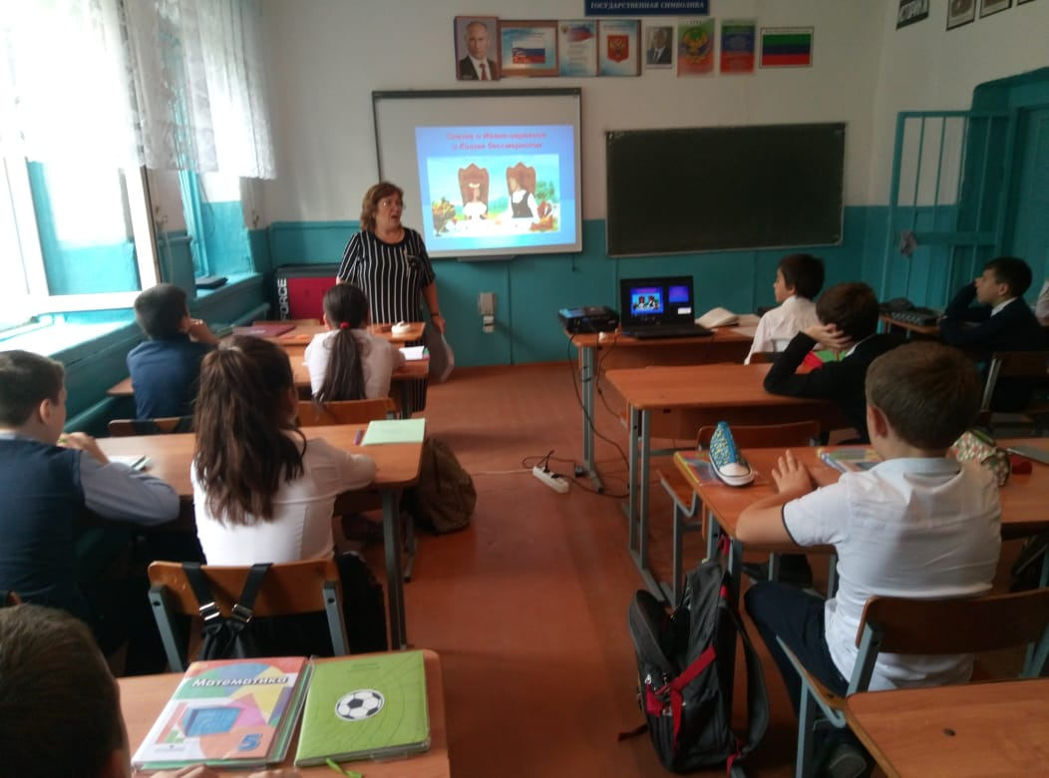
5. Рефлексия
- Что было самым трудным сегодня на уроке?
- Оцените свою работу?
- Что бы вы хотели закрепить на следующем уроке?
Наше путешествие в сказку сегодня закончилось и думаю, что побывав в гостях у сказки, вы еще больше полюбите математику, будете дружить с математикой и не будете бояться трудностей на уроках математики.

Домашнее задание. Сочинить задачи с использованием сказочных героев.

